CỘNG HOÀ XÃ HỘI CHỦ NGHĨA VIỆT NAM
Độc lập – Tự do – Hạnh phúc
Quận 7, ngày 16 tháng 03 năm 2023

CÔNG KHAI
UỶ BAN NHÂN DÂN QUẬN 7
TRƯỜNG MẦM NON BÌNH THUẬN
Kết quả khảo sát sự hài lòng của Cha mẹ học sinh đối với việc cung cấp dịch vụ công của Trường Mầm non Bình Thuận
Quý III/2023

Căn cứ Kế hoạch số 1573/KH-UBND ngày 25/04/2019 của Uỷ Ban nhân dân Quận 7 v/v khảo sát sự hài lòng của người dân, tổ chức đối với cơ quan hành chính (chỉ số SIPAS) và đơn vị sự nghiệp công lập;
Thực hiện kế hoạch số 513/KH-GDĐT ngày 06/05/2019 của Phòng Giáo dục và Đào tạo Quận 7 v/v khảo sát sự hài lòng của người dân, tổ chức đối với đơn vị sự nghiệp công lập.

- Mục đích yêu cầu
Nhằm nâng cao chất lượng và hiệu quả hoạt động của cơ sở giáo dục mầm non, đáp ứng nhu cầu của người dân, Trường Mầm non Bình Thuận tổ chức lấy ý kiến khảo sát của quý cha mẹ học sinh để nhà trường từng bước cải thiện chất lượng dịch vụ nhằm phục vụ tốt nhất công tác nuôi dưỡng, chăm sóc và giáo dục trẻ tại đơn vị.
- Thời gian khảo sát
- Từ ngày 08/09/2023 đến ngày 14/09/2023
- Đối tượng khảo sát
- Cha mẹ học sinh lớp chồi (4 tuổi)
- Tỷ lệ khảo sát
- 68/196 học sinh toàn trường (tính đến thời điển hiện tại).
- Tỷ lệ: %
- Hình thức khảo sát
- Trực tuyến

- Kết quả thưc hiện

Ý KIẾN PHỤ HUYNH
- Tiếp cận dịch vụ giáo dục
- Giáo dục tốt, thủ tập nhập học dễ dàng.
- Tôi hài lòng với dịch vụ của nhà trường.
- Cơ sở vật chất
- Phòng học nhiều muỗi.
- Trang bị thêm nhiều quạt, nhiều đồ chơi hơn.
- Sạch sẽ, thoáng mát.
- Môi trường giáo dục
- Cô giáo thân thiện, yêu thương các con.
- Môi trường gần gũi, thân thiện.
- Môi trường rất tốt, rất hài lòng.
- Hoạt động chăm sóc giáo dục
- Giáo viên nhiệt tình, đã thấy hài lòng.
- Chăm sóc các bé rất tốt.
- Kết quả giáo dục
- Các cô rất tình cảm, tập cho bé rất tốt.
- Các con dần quen với lớp.

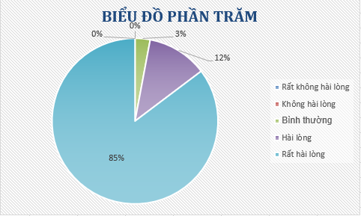

Quận 7, ngày 15 tháng 09 năm 2023
Hiệu trưởng
Nơi nhận:
-Cha mẹ học sinh;
-CB – GV – NV;
-Lưu: VT.
(Đã ký)

Ngô Thị Kim Tuyến

